Введение

Эта инструкция являться неотъемлемой частью комплекта Торгового Автомата (далее - Автомата), и должна всегда находиться при нем в случае перевозки, передачи другому лицу и пр.

Перед установкой и использованием Автомата внимательно прочтите инструкцию, так как она содержит важную информацию о его транспортировке, установке и эксплуатации.

Инструкция состоит из трех разделов.
В первом разделе описана подготовка Автомата к эксплуатации, а также наиболее простые операции по его обслуживанию, не требующие каких-либо специальных знаний и инструментов.
Второй раздел содержит информацию о правильной установке Автомата, и рекомендации по его оптимальному использованию.
В третьем разделе описаны наиболее сложные операции, требующие использования специальных инструментов и связанные с потенциальным риском.

Операции, описанные во второй и третей частях, должны выполняться специалистами

ИДЕНТИФИКАЦИЯ АВТОМАТА.

Каждое изделие имеет уникальный серийный номер, указанный на специальной табличке, которая расположена внутри холодильного шкафа справа.
На ней указан серийный номер и ряд других технических характеристик устройства. Кроме того, табличка необходима для правильного подбора запасных частей.

Рис. 1
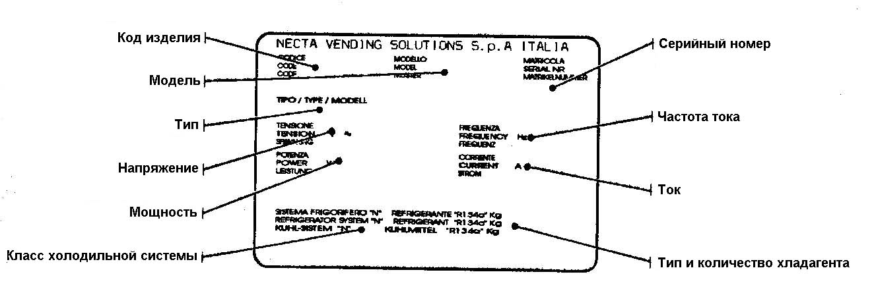

В СЛУЧАЕ НЕИСПРАВНОСТИ…

В большинстве случаев, возникающие неполадки могут быть устранены при помощи несложного ремонта. Прежде чем обращаться к изготовителю, внимательно прочтите данное руководство.
В том случае, если вы обнаружили серьезную неисправность, обратитесь по следующему адресу:

Necta Vending Solutions SpA
Via Roma 24
24030 Valbrembo
Italy - Tel. +39 – 035606111

ТРАНСПОРТИРОВКА И ХРАНЕНИЕ.

Во избежание повреждения, Автомат должен транспортироваться с особой осторожностью.
Повышенное внимание необходимо уделить погрузке и выгрузке. Данные операции необходимо выполнять при помощи автопогрузчика. Подъемные механизмы погрузчика необходимо «заводить» под Автомат со стороны, отмеченной специальным знаком на упаковке.
Запрещается:
- Переворачивать Автомат.
- Перемещать при помощи веревок, канатов и пр.
- Поднимать Автомат за боковые стороны.
- Поднимать при помощи веревок и пр.
- Подвергать Автомат ударам.

Автомат должен храниться в сухом помещении при температуре 0 - 40 °С. Не ставьте один автомат на другой. Всегда держите Автомат в вертикальном положении, согласно стрелкам на упаковке.

КРАТКАЯ ХАРАКТЕРИСТИКА.

При помощи электронного управления, для каждого вида товара может быть установлена собственная цена. Автомат может быть запрограммирован на выполнение различных операций непосредственно с клавиатуры, без помощи дополнительного оборудования.
Автомат оснащен лотками (полками) различной конфигурации, имеет возможность для добавления и удаления распределительных устройств, спиралей и моторов; таким образом, его можно легко приспособить под конкретные нужды.
На каждом лотке может находиться до 6 отсеков с товаром. Каждый отсек имеет независимый мотор и спираль, и может работать автономно от остальных.

ВЫБОР МЕСТА УСТАНОВКИ.

Автомат не приспособлен для работы на улице. Он должен быть установлен в сухом помещении с температурой воздуха 2 - 32° С, рядом со стеной. Автомат не должен повергаться воздействию влаги.
Вентиляционная система автомата позволяет устанавливать его вплотную к стене. Воздух отводится через решетку на правой стороне корпуса. Справа от Автомата должно быть не менее 40 см пространства для вентиляции. В противном случае, необходимо установить специальную распорку (входящую в комплект) для обеспечения необходимого расстояния м/у стеной и задней стенкой Автомата (см рис. 2).

Внимание!
Для надлежащей работы холодильного модуля необходимо чтобы помещение, в котором установлен автомат, хорошо вентилировалось.

Автомат должен быть установлен с наклоном не более 2°, что может быть достигнуто при помощью регулируемых по высоте ножек.

ПРЕДУПРЕЖДЕНИЯ ПО УСТАНОВКЕ.

Установка и дальнейшее тех. обслуживание Автомата должны выполняться специалистами.
Автомат поставляется без установленной платежной системы. Лицо, выполняющее установку ПС, несет ответственность за любой ущерб, связанный с неверной установкой.
Автомат подлежит ежегодной проверке на предмет исправности и соответствия требуемым стандартам.

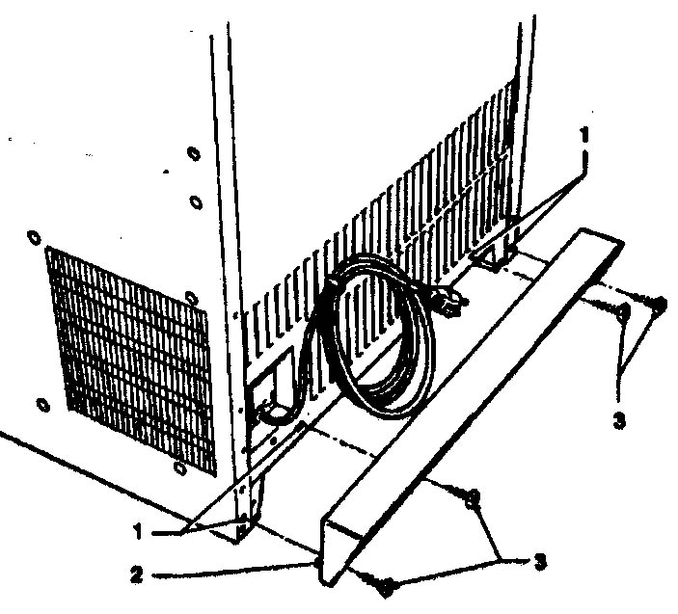

Рис 2.
1 – Отверстие.
2 – Распорка
3 – Крепежный винты

РЕКОМЕНДАЦИИ ПО ПОЛЬЗОВАНИЮ

В целях защиты окружающей среды:
- Используйте биоразлагаемые очищающие средства.
- Надлежащим образом утилизируйте упаковку.
- Не устанавливайте Автомат рядом с источниками тепла.
- Следите за состоянием уплотнителя двери.
- Стремитесь как можно реже открывать дверь, дабы не пускать внутрь теплый воздух и тем самым экономить электроэнергию.

РЕКОМЕНДАЦИИ ПО ЧИСТКЕ.

При чистке автомата соблюдайте правила охраны окружающей среды, а именно:
- Железные и пластиковые отходы должны быть утилизированы в специальных контейнерах.
- Изоляционные материалы м.б. утилизированы только специализированными компаниями
- Хладагент, находящийся внутри холодильного модуля (см. табличку) может быть утилизирован только специализированными компаниями с применением особого обродувания.

ТЕХНИЧЕСКИЕ ХАРАКТЕРИСТИКИ.

Электропитание: 230 V – 50 Hz.
Потребляемая мощность, макс: 345 W.
Температура окр. воздуха, макс: 32 °С
Относительная влажность, макс: 65 %

Параметры холодильного модуля:
Мощность компрессора: 320 W.
Программируемая система оттаивания.
Испаритель снабжен вентилятором.

Размеры / Вес:
Высота: 1700 мм.
Ширина: 701 мм.
Глубина: 854 мм.
Глубина с открытой дверью: 1335 мм.
Вес: 190 кг.

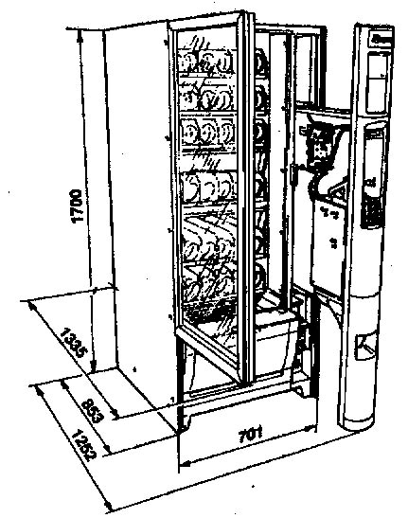

Рис 3.

ПЛАТЕЖНАЯ СИСТЕМА.
К автомату можно подключить платежные системы с протоколами: Executive, BDV, MDB, a также 24-вольтовый монетоприемник (validator).
В автомате предусмотрена возможность установки всех распространенных ПС.

ОТПУСКНЫЕ ЦЕНЫ.
При помощи электронного управления, для каждого вида товара может быть установлена собственная цена.

МОНЕТОСБОРНИК (COIN BOX).
Дополнительно могут быть установлены крышка и замок.

УСТРОЙТСВА БЕЗОПАСНОСТИ.
- Защелка дверцы ПС
- Отключение моторов по таймауту.
- Защита компрессора от перегрева.
- Электрические цепи защищены набором предохранителей.

ДОП. ПРИНАДЛЕЖНОСТИ.
Существует множество аксессуаров, которыми можно дополнительно оснастить Автомат.
В комплект каждого такого набора входят инструкции по установке и наладке того или иного аксессуара. Эти инструкции должны строго соблюдаться во избежание неполадок.
Установка дополнительных принадлежностей должна выполняться специалистом.

ЭНЕРГОПОТРЕБЛЕНИЕ.
Энергопотребление зависит от многих факторов. Как то: температура воздуха и наличие вентиляции в помещении, температура загружаемых продуктов, требуемая температура внутри холодильного шкафа.
Например, при температуре окр. воздуха и загружаемых продуктов 20 °С, потребление энергии составит 151 Вт/ч, при том условии что холодильный модуль настроен на поддержание температуры 8 °С.

ИЗМЕНЕНИЕ КОМБИНАЦИИ ЗАМКА.

На некоторых моделях имеется возможность изменения комбинации замка. При покупке Автомата, замок комплектуется обыкновенным серебристым ключом, используемым для открывания.
Для того, чтобы изменить комбинацию замка, требуется специальный набор, который приобретается дополнительно. В этот набор входят 3 ключа – черный, золотистый и серебристый. Черный и золотистый используются для конфигурирования замка, а новый серебристый – для его открывания. Вы можете заказать дополнительные копии любого из описанных ключей.

Не используйте конфигурационные (черный и золотистый) ключи для открывания замка, т.к. это может привести к его повреждению.

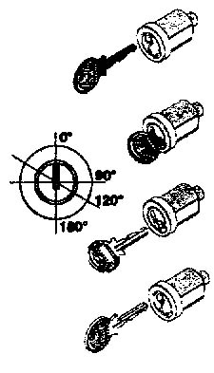

Рис. 4

Порядок изменения комбинации замка:
- Откройте дверцу Автомата.
- Обработайте замок спреем-смазкой.
- Вставьте черный ключ и поверните его до позиции 120°.
- Вставьте золотистый ключ, поверните его в обратном направлении до позиции 0° (закрыто), после чего извлеките.

Теперь замок имеет новую комбинацию. Старые ключи более непригодны для использования.

Раздел I
ЗАГРУЗКА И ЧИСТКА.

ПЕРЕДНЯЯ ПАНЕЛЬ.

В Автомате предусмотрен выключатель (Main Switch), обесточивающий электрические цепи при выдвижении передней панели (см. рис. 5).

Подключенными к питанию остаются лишь некоторые закрытые части, на которые нанесена надпись: "Disconnect the power before removing the cover".

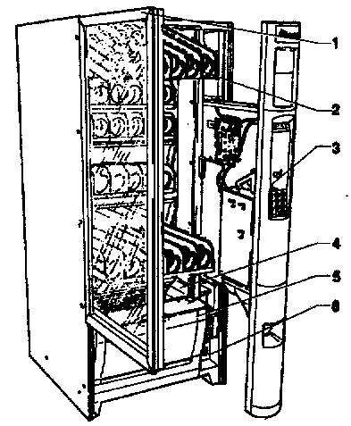

Рис. 5
1 – Ручка дверцы
2 – Лоток
3 – Замок
4 – Фотоэлементы (опционально)
5 – Корзина выдачи
6 – Главный выключатель

КОНФИГУРИРОВАНИЕ СПИРАЛЕЙ.

В зависимости от размеров продаваемых товаров в Автомате устанавливается необходимое число лотков (Tray, максимум - 6), отсеков (Compartment), а также спирали с различным шагом.
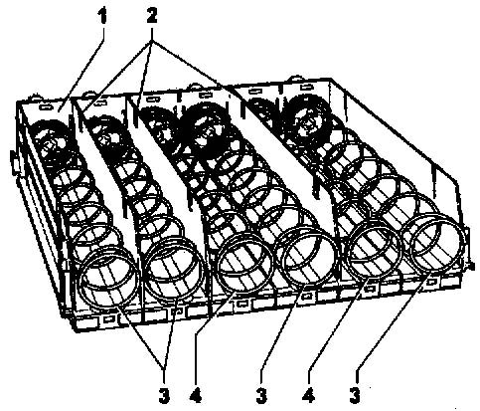

Рис. 6
1 – Лоток; 2 – Снимаемая перегородка; 3 – Правая спираль
4 – Левая спираль

Возможные варианты установки спиралей.
- 2 спирали (левая и правая) в 152-мм отсек для товаров большого размера.
- Одна правая спираль в 75-мм отсек для товаров небольшого размера.
- При продаже совсем маленьких товаров имеет смысл установить шаг поворота спирали на 180° (вместо 360°) и использовать в 75-мм отсеке специальную правую спираль с распределителем (Divider). В этом случае, 1 предмет будет выпадать при половинном обороте спирали, т. о. ее емкость удваивается.
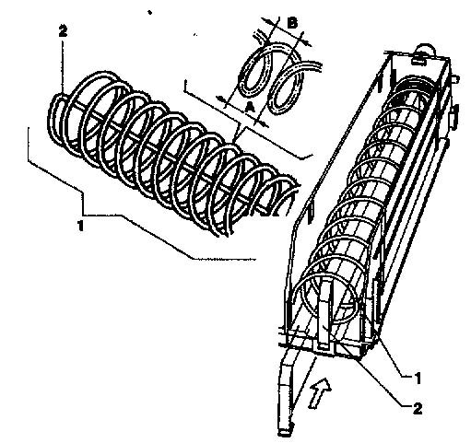

Рис. 7
1 – 180 ° спираль; 2 – Распределитель
А – Шаг спирали; В – Максимальный размер товара.
Автомат также м.б. приспособлен для продажи напитков в алюминиевых банках, пластиковых бутылках диаметром до 69 мм и 0.2 литровых тетра-паках. Для этого требуется установить специальный держатель (Support).

Как правило, при продаже бутылок, можно обойтись без спец. средств, и просто уложить их набок.
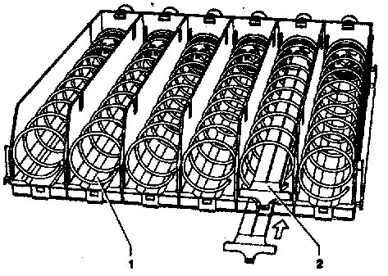

Рис. 8
1 – Желобок лотка
2 – Держатель

Спирали позиционируются с шагом 22,5°. Надавите на спираль (вперед) и поверните ее в сторону выброса продуктов. Установите ее так, чтобы ближний конец был расположен в соответствии с рисунком 8 (Spiral End is in the Lower Center Position).

В приведенной таблице указаны размер и число товаров для разных типов спиралей:
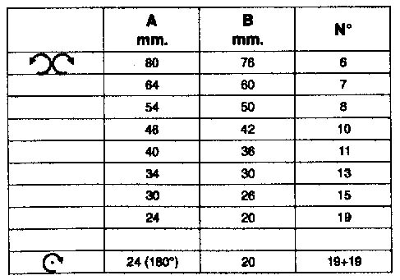

К автомату прилагается таблица для оптимального подбора спиралей к наиболее распространенным типам продуктов.

ЧИСТКА.

В соответствии с современными нормами гигиены и здравоохранения, оператор Автомата отвечает за его санитарное состояние и своевременную очистку.
Автомат не приспособлен для работы на улице. Он должен быть установлен в сухом помещении с температурой воздуха 2 - 32° С, рядом со стеной. Автомат не должен повергаться воздействию влаги.
Автомат должен использоваться для продажи упакованных товаров, хранение которых не связано с заморозкой.
Строго соблюдайте рекомендации производителей товаров и сроки их годности.
Использование Автомата не по прямому назначению может нести опасность.
Рекомендуется протирать все части Автомата, даже не контактирующие с продуктами, специальными чистящими средствами.
Ни в коем случае не опрыскивайте Автомат водой.
Отдельные детали Автомата могут быть повреждены сильнодействующими чистящими средствами.
Производитель снимает с себя ответственность за возможный ущерб, причиненный третьим лицам вследствие несоблюдения данных правил.
Не реже чем 1 раз в полгода продувайте вентиляционные решетки охлаждающей системы при помощи пылесоса или сжатого воздуха.

ЗАГРУЗКА ТОВАРОВ.

Чтобы извлечь лоток необходимо приподнять его вверх и потянуть на себя. Верхние лотки наклоняются вниз, чтобы облегчить загрузку. Не извлекайте более одного лотка в раз.

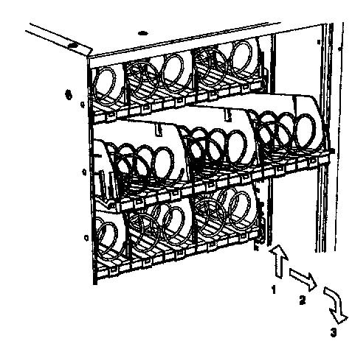

Рис. 9
Не загружайте в Автомат горячие продукты, температура которых превышает 30 °С.
Начинайте загрузку каждого отсека с ближних ячеек. Убедитесь что все ячейки заполнены.
Укладывайте продукты аккуратно, этикеткой к стеклу.

Все продукты должны помещаться в ячейки свободно. Не кладите в ячейки слишком крупные продукты.
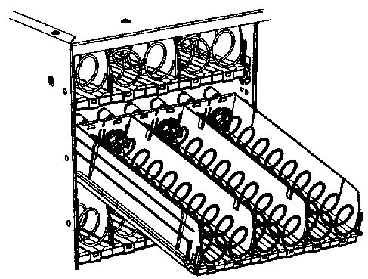

Рис. 10

По окончании загрузки задвиньте лоток на прежнее место до конца.

Некоторые продукты, снабженные ярлычками и прочими «висюльками», могут зацепиться за спирали. Чтобы не допустить этого, подгибайте подобные элементы упаковки необходимым образом.

Кладите хрупкие продукты на нижние лотки, чтобы избежать их повреждения при падении в корзину выдачи.

Особо тонкие продукты могут быть размещены в ячейках при помощи специального ограничителя (Spacer).

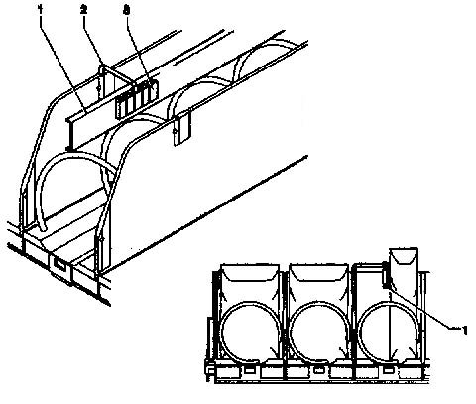

Рис. 11
1 – Ограничитель
2 – Скоба
3 – Паз

ЗАПУСК.

При каждом запуске автомат определяет число установленных лотков и выводит эту информацию на дисплей.
Также определяется число установленных отсеков.

На дисплей выводится следующая информация:
- Версия ПО.
- Наличие фотоэлементов.
- Число лотков и отсеков.
- Наличие замка на корзине выдачи.
- Внутренняя температура.

УРОВЕНЬ ШУМА.

Эквивалентный уровень непрерывно воспринимаемого шума: 70 dB.

Раздел 2
УСТАНОВКА.

Установка и дальнейшее тех. обслуживание Автомата должны выполняться специалистами.

Автомат не приспособлен для работы на улице. Он должен быть установлен в сухом помещении с температурой воздуха 2 - 32° С.

Автомат нельзя повергать воздействию влаги.

Автомат должен быть установлен с наклоном не более 2°.

Относительная влажность в помещении, где установлен Автомат, не должна превышать 65%.

РАСПАКОВКА АВТОМАТА.

Сняв наружную упаковку убедитесь в целостности Автомата. Если он поврежден, немедленно уведомите службу доставки и не приступайте к использованию устройства.

Элементы упаковки (полиэтиленовые мешки, пенопласт и пр.) следует убрать в недосягаемое для детей место, поскольку они являются источниками потенциальной опасности.

Упаковочные материалы д.б. утилизированы или переработаны соответствующими компаниями.

Если во время транспортировки Автомат укладывался набок, включайте его не ранее чем через час.

УСТАНОВКА ПЛАТЕЖНОЙ СИСТЕМЫ

Автомат поставляется без установленной платежной системы. Лицо, выполняющее установку ПС, несет ответственность за любой ущерб, связанный с неверной установкой.

При установке монетоприемника обратите внимание на следующие моменты:
- Выбирайте наиболее подходящие отверстия.
- Ослабьте крепежный винт и отрегулируйте направляющую монетного отверстия (coin slot chute) в соответствии с положением входного отверстия механизма монетоприемника (coin mechanism opening).
- Ослабьте крепежные винты и отрегулируйте положение планки селектора (selector opening lever).
- Для облегчения установки, панель держателя монетоприемника (coin mechanism support plate) может подниматься и поворачиваться.
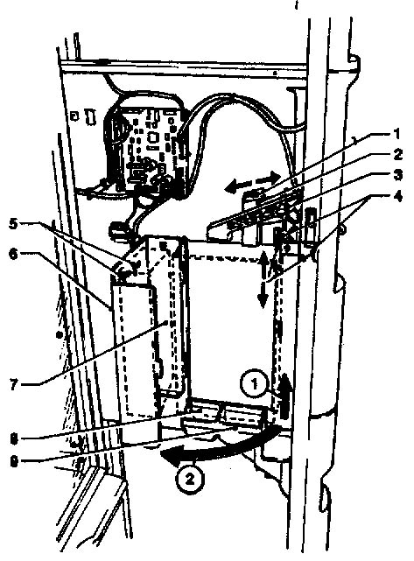

Рис. 12
1 – Крепежный винт направляющая монетного отверстия
2 – Направляющая монетного отверстия
3 – Селектор
4 – Крепежный винт планки селектора
5 – Крепежные отверстия
6 – Дверца монетного механизма
7 – Монетный механизм
8 – Направляющая щели вывода монет
9 – Направляющая щели возврата монет.
ПОДКЛЮЧЕНИЕ ЭЛЕКТРОПИТАНИЯ.

Автомат рассчитан на питание одно-фазовым током с напряжением 230 V. Тип предохранителей – Т6.3 А.
Прежде чем подключить электропитание, обратите внимание на 2 момента:
- Предохранители (пробки) или автоматические выключатели, а также проводка должны быть рассчитаны на рабочую нагрузку оборудования.
- Для отключения Автомата от сети следует использовать многолинейный (omnipolar) выключатель с расстоянием м/у контактами не менее 3мм.

Розетка и/или выключатель должны находиться в доступном месте.

Электробезопасность Автомата гарантируется только в том случае, если он правильно подключен к сети и заземлен. Это требование должно неукоснительно соблюдаться. В случае возникновения сомнений, обратитесь к специалистам для проверки правильности подключения.

Электрический шнур поставляется вместе с вилкой. Манипуляции со шнуром должны выполняться специалистом. В случае повреждения шнура его необходимо заменить на абсолютно идентичный. Тип шнура: «HO5 RN–F”, «HO5 V V-F» или «HO7 RN-F», трехжильный с сечением 3х1,5 мм².
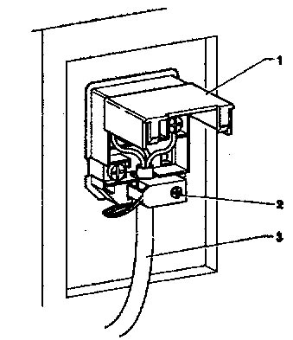

Рис. 13
1 – Крышка
2 – Зажим для шнура
3 – Электрический шнур.

При подключении Автомата не пользуйтесь адаптерами, тройниками и переходниками.

ПРОИЗВОДИТЕЛЬ НЕ НЕСЕТ ОТВЕТСТВЕННОСТЬ ЗА УЩЕРБ, ВЫЗВАННЫЙ С НЕСОБЛЮДЕНИЕМ ЭТИХ НОРМ.

ПАНЕЛЬ УПРАВЛЕНИЯ.

Панель управления расположена на лицевой стороне выдвижной передней панели.
ЖК дисплей отображает информацию о текущем состоянии машины.

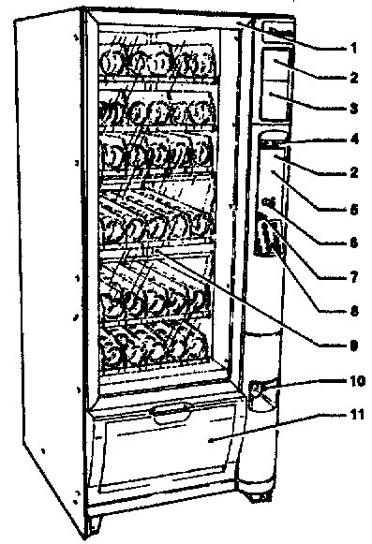

Рис. 14
1 – Ручка дверцы
2 – Место для рекламы
3 – Место для установки банкнотоприемника
4 – Дисплей
5 – Место для установки ПС безденежного типа
6 – Щель для монет / Кнопка возврата
7 – Замок
8 – Клавиатура
9 – Стеклянная «витрина»
10 – Отсек для возврата монет
11 – Корзина выдачи.

На клавиатуре расположено 10 цифровых и 2 вспомогательные кнопки. Чтобы выбрать необходимый товар нужно ввести его двузначный номер.
Кнопка (С) используется для отмены выбора.
Кнопки (Е)и (0) недоступны для покупателя и используются при программировании Автомата.

ВНУТРЕННИЕ УЗЛЫ.

Блок испарителя смонтирован на нижней полке. Он включает в себя два вентилятора, испаритель, воздуховод и поддон для сбора воды.

Системная плата, расположенная в отсеке платежной системы, отвечает за управление Автоматом.
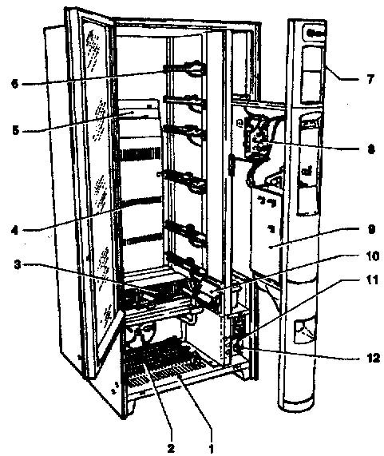

Рис. 15
1 – Дно отсека выдачи.
2 – Конденсатор
3 – Испаритель
4 – Решетка для распределения холодного воздуха
5 – Снимаемая крышка распределительной решетки.
6 – Направляющие лотков
7 – Отсек платежной системы
8 – Системная плата
9 – Держатель монтопримника.
10 – Фотоэлементы
11 – Блок питания
12 – Защелка дверцы платежной системы.

Холодильный модуль находится в основании корпуса. Если убрать решетку 5, внутри Автомата установится температура 9 – 12 °С. С установленной решеткой температура на 3 верхних лотках будет 12-16 °С, а на оставшихся нижних – 8-10 °С. Холодильный модуль автоматически размораживается через каждые 6 часов (интервал можно изменить программно).

Блок питания расположен внизу справа. Дополнительно он содержит реле управления компрессором. На корпусе БП смонтированы предохранители и защелка дверцы платежной системы.

ГЛАВНЫЙ ВЫКЛЮЧАТЕЛЬ.

В Автомате предусмотрен выключатель (Main Switch), который при выдвижении передней панели обесточивает все электрические цепи, за исключением места присоединения электрического шнура (входного щитка), предохранителей и самого себя. Прежде чем снять предохранительные крышки с этих узлов, полностью отключите Автомат от сети.
С помощью специального ключа, входящего в комплект, можно подать ток в обход главного выключателя, однако делать это должен только специалист.

СНЯТИЕ ЗАЩИТЫ С КОРЗИНЫ ВЫДАЧИ.

На некоторых моделях отсек выдачи снабжен электронным замком, который открывается после оплаты товара. Если по какой-либо причине возникнет необходимость открыть отсек на выключенном Автомате, то поступите следующим образом:
- Снимите нижний лоток.
- Снимите защитную решетку «анти-вор»
- Откройте замок вручную.

РЕЖИМЫ РАБОТЫ.

ПО Автомата может работать в 3 режимах:
- Нормальная эксплуатация (1)
- Режим загрузки товаров (2).
- Техническое меню (3).
В соответствии с текущим режимом работы, назначение клавиатуры и дисплея может меняться.

ИНТЕРФЕЙС ПОЛЬЗОВАТЕЛЯ.

Взаимодействие м/у автоматом и пользователем (покупателем, оператором, и.т.д.) осуществляется при помощи следующих средств:
- Двухстрочный текстовый LCD-дисплей.
- 12-ти клавишная клавиатура.
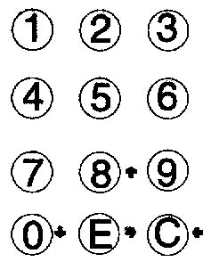

Рис. 16

В режимах (2) и (3) назначение клавиш таково:
Цифровые:
Клавиши 1-7 используются для быстрого доступа к пунктам меню.
Next ↓ (0):
Перемещение к следующему пункту меню. В тех случаях, когда требуется ввести число, клавиша генерирует символ ‘0’.
Previous ↑ (8):
Перемещение к предыдущему пункту меню. В тех случаях, когда требуется ввести число, клавиша генерирует символ ‘8’.
Enter(Е):
Используется для перехода в подменю и для подтверждения команды.
Exit(С):
Используется для выхода из подменю и для отмены команды.

РЕЖИМ НОРМАЛЬНОЙ ЭКСПЛУАТАЦИИ.

Автомат переходит в режим нормальной эксплуатации сразу же после включения, если дверца платежной системы закрыта (см. рис. 24).
В этом режиме подсветка включена, а на дисплей выводятся сообщения для покупателя.

РЕЖИМ ЗАГРУЗКИ ТОВАРОВ.

Автомат переходит в режим загрузки товаров после нажатия специальной кнопки на системной плате (рис. 17, позиция 13).
Используйте клавиши ↑ и ↓ для перемещения по пунктам меню:

“Statistics” Данные о продажах и пр. операциях.

“Single Prices” Установка цены для отдельного вида товаров.

“Tubes Control” Управление трубками для сдачи.

“Special Selections” Virtual Selections
Return of virtual price
Two-motor selections
Photocell parameters

“Test” Test selection
Motor test
Auto-test

“GSM” Сброс счетчиков системы
GSM-предупреждения.

“EVADTS” Установить соединение с устройством EVADTS.

В том случае, если какое-либо подменю отключено, соответствующий пункт становится недоступным (см пункт Displaying the filler menu на стр. 10).

Клавиша (9) позволяет перейти непосредственно к установке цен [для временного интервала (time band) 0].

Statistics.

Статистические данные о работе Автомата хранятся в абсолютных (general, total) и относительных (relative) счетчиках. Сброс абсолютных счетчиков приводит к сбросу относительных. Обратное – неверно.

В отчет входят следующие данные:
1 - количество видов товара.
2 - количество временных интервалов.
3 - общее число ошибок.
4 - информация ПС
5 - число ошибок в работе фотоэлементов.
6 - число ошибок в работе моторов.
7 - число ошибок в работе замка корзины.

Каждая характеристика хранится одновременно в абсолютном и относительном счетчике.

В печатный отчет (см. ниже) дополнительно включено:
- дата и время создания отчета.
- название Автомата.
- версия ПО.
- код оператора.
- код Автомата.
- дата установки.

Вывод статисчиских данных на принтер.
Присоедините принтер к последовательному порту RS-232 на системной плате. Параметры соединения: BPS = 9600, Byte Size = 8, No Parity, 1 Stop Bit. (Скорость - 9600, Число бит в байте – 8, Бит четности отсутствует, Один стоповый бит).

Присоедините принтер к Автомату, выберите пункт меню «Print» и, убедившись что принтер готов к работе, подтвердите свой выбор клавишей (E).

Вывод статисчиских данных на дисплей.
При обращении к пункту меню «Display Statistics» на дисплей последовательно выводятся описанные выше данные.

Сброс счетчиков.
Вы можете сбрасывать данные счетчиков целиком или избирательно. После подтверждения операции (клавиша (Е)) на дисплее появится надпись «Working». В течение нескольких секунд произойдет стирание данных.

Single Prices.
Данная функция позволяет установить цену для каждого набора товаров, с учетом временных интервалов. Клавиша (9) позволяет перейти к установке непосредственно из главного меню

Tubes Control.
При помощи этой функции вы можете принудительно заполнить или очистить монетные трубки (change tubes).
В режиме заполнения на экране отображается надпись «Credit: ----», где ---- это общая сумма монет, находящихся в трубках.
При обращении к функции очистки, вам будет предложено выбрать одну из трубок. Далее, при каждом нажатии (Е), из выбранной трубки будет выбрасываться одна монета.

Special Selections.
Virtual selections – позволяет выбрать 2 вида товаров, которые, будучи купленными совместно, будут отпущены по специальной цене, отличной от прямой суммы цен. Вы можете определить до 10 пар (70-79).

Return of virtual price – позволяет задействовать режим для virtual selections, при котором, в случае ошибки выдачи одного из товаров, плата за него будет возвращена (только для ПС MDB или монетоприемника). Для остальных ПС можно выбрать вариант возврата всей суммы.

Two-motor selections – позволяет объединить 2 спирали для продажи крупных товаров. Требуется указать номера спиралей, которые должны работать совместно. Номер правой спирали будет использоваться для работы с данным видом товара, в то время как левая будет недоступна.

Внимание! В случае возникновения сбоев в работе объединенных моторов воспользуйтесь функцией “Spiral/Selection” → “Machine Configuration” из технического меню.

Photocell parameters – Автомат может быть оснащен фотоэлементами, которые фиксируют попадание товаров в корзину выдачи (в зависимости от модели входят в стандартную компоновку или устанавливаются дополнительно). На тот случай, если после оплаты и поворота спирали товар так и не оказался в корзине, вы можете запрограммировать следующие меры:
- Дополнительное вращение спирали, которое поможет устранить возможный затор в отсеке.
- Возврат (или отказ от возврата) денег.
- Блокировка дальнейших операций со спиралью.

Test.
Selections – данная функция позволяет сымитировать процесс покупки и проверить работу спиралей.

Motor test – позволяет проверить работу моторов, запуская каждый по очереди. Текущий номер мотора выводится на дисплей.

Auto-test – выполняет комплексную автоматическую проверку автомата. Для выполнения некоторых тестов требуется вмешательство пользователя. При выборе данной функции проводится серия из 8 последовательных тестов. Для перехода к следующему тесту используйте (Е).

1. «Keypad». Определяет работоспособность клавиатуры. Вы должны нажимать на клавиши, обозначение которых появляется на дисплее. Если клавиша исправна, высвечивается обозначение следующей.

2. «Temperature». Выводит на экран внутреннюю температуру. В случае если датчик отключен, на дисплее появляется число –11. В случае короткого замыкания появляется 41. Для перехода используйте ←.

3. «Buzzer». Подается несколько звуковых сигналов.

4. «Compressor». Вы можете включить или выключить компрессор при помощи клавиш ”→” и ”←” соответственно.

5. «Selections». Последовательно активируются отсеки с каждым видом товаров.

6. «Coin mechanisms». Производится тестовый обмен данными с модулем платежной системы.

7. «Photocells». Если на Автомате установлены фотоэлементы, вы можете проверить их работу.

8. «Disp Compt Lock». Если корзина выдачи снабжена электронным замком, вы можете проверить его работу. Используйте клавиш ”→” и ”←”для закрывания и открывания соответственно.

GSM.
При помощи GSM-модема Автомат может посылать предупреждения, сигнализирующие о скором окончании одного из товаров. Вы можете установить (при помощи технического меню) количество проданных продуктов, по достижении которого будет генерироваться предупреждение. Находясь в режиме загрузки товаров вы можете обнулить счетчики системы предупреждения Например, автомат продал Х товаров одного вида. Вы доложили новые, возместив убыль, и теперь вам необходимо сбросить показания счетчика этого товара.

EVADTS.
Данная функция переводит Автомат в режим ожидания соединения с устройством EVADTS для передачи ему статистических данных.

ТЕХНИЧЕСКОЕ МЕНЮ.

При помощи описанных ниже функций технического меню вы можете управлять всеми доступными параметрами и возможностями Автомата.
Для того, чтобы войти в техническое меню, необходимо нажать кнопку на системной плате (рис 17) находясь в режиме загрузки товаров (или нажать ее дважды из режима нормальной эксплуатации).
Примечание. Если нажать на кнопку, находясь в режиме технического меню, Автомат перейдет в режим загрузки продуктов.

Используйте клавиши ↑ и ↓ для перемещения по пунктам меню:

Failures Read failures
Reset failures
Motor errors
Motors status
Reset motor errors

Prog. params Cash Prices
Coin mechanisms
Decimal point
Master/Slave
Bonus

Spirals/Sel. Spirals
Photocells
Disp compt lock

Cold param. Temperature
Defrosting
Cooling unit

Display Language
User messages
Promotional message
Personalized strings
Display counters
Contrast control

Misc. Password
Energy saving
Menu masking

Statistics Display Partial
Total

Delete Partial
Total

Disp. relative Partial
Total

Del. relative Partial
Total

Display at start-up

Print relative Partial
Total

Delete Partial
Total

Test Complete selections
Motor test
Autotest

Miscellaneous Machine info Installation date
Machine code
Operator code

Initializing

EVADTS Pass code
Security code
Connection

GSM Pin code

Pre-alarms Thresholds
Counters
Thr. Association

Bank number

Failures.

Просмотр сведений об сбоях в работе Автомата.
Обратитесь к пункту меню «Read failures» чтобы вывести на дисплей сведения об имевших место сбоях. Если сбоев не было, то на дисплее появится надпись «End failures».

Список отслеживаемых сбоев:

1. Компрессор. Автомат блокируется если компрессор работает без перерывов в течение 24 часов.

2. Платежная система. Автомат блокируется в следующих случаях:
- Если на системную плату подается импульс от монетопримника продолжительностью более 2 секунд.
- Если Executive ПС не отвечает в течение 30 сек.
- Если BDV ПС, не отвечает в течение 75 сек.

3. Ошибки ОЗУ.
В памяти Автомата могут быть выявлены ошибки, исправленные значениями по умолчанию. После автоматического устранения таких ошибок Автомат продолжает работать, однако рекомендуется как можно скорее выполнить повторную инициализацию (стр. 11, п. Initialize).

4. Датчик температуры.
Автомат блокируется через 5 минут после отключения датчика. На дисплее отображается температура –11 °С.
Автомат блокируется через час после обнаружения короткого замыкания на датчик температуры. В этом случае на дисплее появляется температура +41 °С.

5. Замок корзины выдачи.
В том случае, если функции «unlock compartment with dispensing» и «out of service if open» активированы, Автомат блокируется при возникновении неполадок в работе замка. Под неполадками имеется в виду:
- Замок не открывается при выдаче товара.
- Замок не закрывается в течение отведенного времени.

Motor Errors.
При помощи данной функции вы можете получить список неисправных моторов. Список пролистывается автоматически, информация о каждом моторе отображается 1 секунду.

Motors status.
Данная функция выводит расширенную информацию о последнем сбое для каждого мотора (используйте ↑ и ↓ для прокручивания списка).

Возможные состояния мотора:
- ОК.
- Not present. Означает что мотор не был обнаружен при включении.
- Disconnected. Мотор был обнаружен при включении, но сейчас он не работает.
- Blocked. (when the positioning button is not operated within the “timeout”).
- Empty spiral. На спирали данного мотора нет товаров (сообщение появляется если установлен соответствующий детектор).

Замечание: после перезапуска Автомата сбоящие моторы будут иметь статус Not present.

Reset.
Выполняет сброс всей информации о сбоях.

Programming parameters.

Cash.
Это подменю открывает доступ к функциям, задающим все параметры ПС и отпускные цены.

Selection prices. Вы можете запрограммировать до 4х временных интервалов (см. ниже), чтобы продавать товары по разной цене в зависимости от времени покупки. В этом случае вы должны установить цену (0 - 65535) каждого вида товара для всех интервалов.
Вы также можете устанавливать глобальные (общие) цены для каждого ВИ. В этом случае все товары, за исключением тех для которых установлена специальная цена, будут стоить одинаково.

Time bands – в Автомате предусмотрено четыре ВИ (1-4), а также ВИ 0, который действует когда текущее время не входит ни в один из ВИ 1-4.
ВИ задается путем указания времени начала и окончания в часах (00-23) и минутах (00-59). Чтобы отключить ВИ, установите его начало и окончание на 00.00.
Время отсчитывается системным таймером. Вы можете установить текущую дату в формате dd/mm/yy. Также потребуется указать день недели (1-7). Текущее время устанавливается вслед за датой в формате hh/mm/ss. Для установки воспользуйтесь пунктом «Set date and time».

Coin mechanisms.
Позволяет выбрать и настроить протокол ПС. Доступны следующие ПС:
- Executive.
- Монетоприемники.
- BDV
- MDB.
Выбрав одну из систем вы можете приступить к ее настройке.

Executive – доступны ПС типа “Standard”, “Price holding”, “Coges”, “U-Key”.

Validators – при помощи функции «Validat. Lines» вы можете установить цену (кредит) для каждого из 6 (A-F) импульсов монетоприемника.

BDV – Вы можете управлять следующими параметрами BDV:
- Type of vending. Выбор режима мультипродаж или единичных продаж. В режиме мультипродаж Автомат не выбрасывает сдачу непосредственно после покупки. Т.о. кредит м.б. использован для выбора еще одного товара. Сдачу можно забрать нажав на кнопку возврата монет.
- Change control. Разрешает/Запрещает возврат кредита в случае если пользователь не совершил покупок.
- Maximum credit. Позволяет ограничить размер кредита.
- Maximum change. Позволяет ограничить размер сдачи, выдаваемой после нажатия кнопки выдачи или после совершения покупки. Кредит, в части, превышающей данный порог, остается в Автомате.
- Accepted coins. Позволяет опередить типы монет, принимаемых Автоматом с заполненными монетными трубками.
- Not accepted coins. Позволяет определить типы монет, НЕ принимаемых монетоприемником в режиме «exact amount» (см. ниже).
- Dispensing buttons. Позволяет включать и отключать кнопки возврата монет.
- Value of “exact amount”. Данное число определяет комбинацию пустых монетных трубок, при наличии которой монетный механизм переходит в режим «exact amount». Возможные комбинации указаны ниже. Для пущей простоты, трубки обозначены буквами А, В и С, где А – трубка для монет наименьшей ценности, а С – трубка для монет наибольшей ценности.

00 = A or (B and C)
01 = A and B and C
02 = A and B
03 = A and (B or C)
04 = A only
05 = A or B (комбинация по умолчанию)
06 = A or B or C
07 = A or B
08 = A or C
09 = B and C
10 = B
11 = B or C
12 = C

- C.P.C device. Вкл/Выкл устройство С.Р.С, отвечающее за взаимодействие платежными системами, подключенными к последовательному интерфейсу.
- Minimum level of tubes. Позволяет указать число монет (0-15), которое покупатель должен опустить для достижения Автоматом состояния «full change tubes». Пока трубки не наполнены, на дисплее горит надпись «Insert exact amount».
- Free vend VMC. Большинство ПС BDV автоматически управляют функцией free vend. В противном случае, если вы хотите выдавать некоторые товары бесплатно, вы должны включить данную функцию и обнулить цену на эти товары.

MDB – Вы можете управлять следующими параметрами BDV:
- Type of vending. Выбор режима мультипродаж или единичных продаж. В режиме мультипродаж Автомат не выбрасывает сдачу непосредственно после покупки. Т.о. кредит м.б. использован для выбора еще одного товара. Сдачу можно забрать нажав на кнопку возврата монет.
- Change control. Управляет кнопкой выдачи монет.
- Maximum credit. Определяет макс. кредит.
- Maximum change. Позволяет ограничить размер сдачи, выдаваемой после нажатия кнопки выдачи или после совершения покупки. Кредит в части, превышающей данный порог, остается в Автомате.

- Accepted coins. Позволяет опередить типы монет (1-16), принимаемых Автоматом с заполненными монетными трубками.
- Returned coins. Позволяет определить какие типы монет будут использоваться при выдаче сдачи. На некоторых монетоприемниках, которые выбирают тип монет автоматически, данная функция не действует.
- Accepted bills. Позволяет определить типы банкнот, принимаемых Автоматом.
- Minimum level of tubes. Позволяет указать число монет (0-15), которое покупатель должен опустить для достижения Автоматом состояния «full change tubes». Пока трубки не наполнены, на дисплее горит надпись «Insert exact amount».
- Accepted coins with exact amount. Позволяет опередить типы монет (1-16), принимаемых Автоматом в состоянии «exact amount».

Common functions.
Ниже приведен функции, общие для всех протоколов.

Immediate change – По общему правилу, деньги за какой-либо товар передаются в устройства хранения только после успешной выдачи покупки. Когда данная функция активирована, Автомат забирает деньги как только покупатель сделает выбор, не дожидаясь успешной выдачи. По умолчанию – выкл.

Decimal point – Позволяет определить положение десятичной точки. Используйте (Е) для подтверждения своего выбора.
0 = без точки
1 = ХХХ..Х
2 = ХХ.ХХ

Master/Slave – Производителем предусмотрена возможность подключения Автомата к другим торговым машинам (Kikko или Snakky). Такой вариант установки предусматривает применение одной ПС для двух машин.
В случае совместной установки Автомат может быть настроен как Master или как Slave.
Производитель рекомендует использовать Snakky в качестве Master-а, т.к. он наиболее подходит для этой роли.
По умолчанию функция Master/Slave отключена. Если вы хотите объединить несколько Автоматов, настройте один из них Master-ом, а остальные Slave-ами.
Если на Master-е используется ПС Executive в режиме «Price Holding», то Slave должен быть настроен аналогично.
В настройках Slave-машины должен быть указан тип ПС validator (монетопримник).
В случае возникновения ошибок соединения, на дисплеях обоих машин появится надпись «failed communication».
Вы можете объединять товары из двух разных Автоматов и продавать их совместно по особой цене. Для таких наборов зарезервированы номера 80-89. Данная функция работает независимо от того, какой Автомат Master, а какой Slave.
Чтобы объединить товары требуется указать вид товара на Snakky (10-79) и непосредственно выбрать напиток на Kikko.
Если один из объединенных товаров недоступен, то совместная продаже не производится.
Если происходит ошибка при выдаче первого товара, Автомат возвращает всю уплаченную сумму. Возврат денег в случае ошибки выдачи второго товара можно настроить при помощи функции «Virtual change return». Разумеется, если на Master-е активирована функция «immediate change», то деньги не возвращаются.
В Автомате Snakky SL предусмотрена функция «Reset Slave». Вызывайте ее каждый раз, когда намеревайтесь изменить коммуникационные настройки.

Monitor – Если вы подключили автомат Snaky SL в качестве Slave, то данная функция позволяет получить информацию о нем.
Выберите данную функцию при помощи (Е), после чего включите питание Slave-Автомата. На экране появится следующая информация:
- Версия ПО
- Тип Slave-Автомата (ХХ, 0ХХ, 9ХХ)
- Наличие фотоэлементов
- Число лотков и отсеков
- Наличие замка на корзине выдачи
- Внутренняя температура
Чтобы выйти из данной функции, потребуется выключить Master.

Free vend bonus – Позволяет настроить Автомат на выдачу бесплатного бонуса-подарка. При включении данной функции вам потребуется указать среднее число продаж м/у двумя «халявными» (1-9999). Автомат (основываясь на этом среднем числе), будет случайным образом распределять подарки. В том случае, если покупателю подфартило, Автомат издаст звуковой сигнал, а на дисплее появится надпись «FREE selection».

Spirals/Selections.
Данное подменю управляет настройкой спиралей и отсеков.

Machine configuration – Автоматически определяет количество установленных лотков и отсеков.

Virtual selections – Позволяет выбрать 2 вида товаров, которые, будучи купленными совместно, будут отпущены по специальной цене, отличной от прямой суммы цен. Вы можете определить до 10 пар (70-79).

Return of virtual price – Позволяет задействовать режим для virtual selections, при котором, в случае ошибки выдачи одного из товаров, плата за него будет возвращена (только для ПС MDB или монетоприемника). Для остальных ПС можно выбрать вариант возврата всей суммы.

Two-motor selections – Позволяет объединить 2 спирали для продажи крупных товаров. Требуется указать номера спиралей, которые должны работать совместно. Номер первой спирали будет использоваться для работы с данным видом товара, в то время как вторая будет недоступна.

Внимание! В случае возникновения сбоев в работе объединенных моторов воспользуйтесь функцией “Spiral/Selection” → “Machine Configuration” из технического меню.

Product code – Позволяет назначить каждому отсеку 4х-значный код, который будет использоваться для статистических отчетов.

Direct Selections – Автомат может быть оснащен дополнительной 5-ти кнопочной клавиатурой (в зависимости от модели входит в стандартную компоновку или устанавливается дополнительно). Каждой кнопке м.б. поставлена в соответствие один или несколько товаров одинаковой стоимости, путем указания начального и конечного номеров серии. Продукты будут попеременно выдаваться с каждой из сгруппированных спиралей.
Для максимально корректной работы данной функции рекомендуется оснастить Автомат фотоэлементами (см. ниже).

Photocell parameters – Автомат может быть оснащен фотоэлементами, которые фиксируют попадание товаров в корзину выдачи (в зависимости от модели входят в стандартную компоновку или устанавливаются дополнительно). Фотоэлементы позволяют отследить:
- Ошибки перед началом выдачи (когда проход чем-то заблокирован, и луч не проходит).
- Ошибки времени выдачи.
- Ошибки, связанные с отсутствием, заклиниваем товара и пр.

На тот случай, если после оплаты и поворота спирали товар так и не оказался в корзине, вы можете запрограммировать следующие меры:
- Дополнительное вращение спирали, которое поможет устранить возможный затор в отсеке.
- Возврат (или отказ от возврата) денег.
- Блокировка дальнейших операций со спиралью.

Dispensing compartment lock – Автомат может быть оснащен замком корзины выдачи (в зависимости от модели входят в стандартную компоновку или устанавливаются дополнительно).
Данная функция позволяет определить режим работы замка – “always free” или “unlock it with dispensing”. Во втором случае отсек выдачи открывается лишь на определенный (1-10 минут) промежуток времени после совершения покупки.
Вы также можете настроить промежуток времени (1-10 минут), по истечении которого Автомат с незакрытой корзиной будет заблокирован.
Автомат также будет заблокирован если замок не открывается когда это требуется.

Refrigeration parameters.
Это подменю позволяет выполнить настройку холодильного модуля.

Temperature – Вы можете установить температуру внутри Автомата в пределах 8-20 °С. Значение по умолчанию 8 °С. Холодильный модуль будет поддерживать эту температуру с допуском ± 2 °С.

Defrosting – Позволяет определить интервал размораживания. Во время размораживания холодильный модуль будет автоматически отключен на 20 минут, вне зависимости от температуры внутри Автомата. Вы можете выбрать интервал в пределах 1-99 часов, в зависимости от относительной влажности и частоты открывания дверцы. Установите 0 для того чтобы отключить размораживание.

Enable cold unit – Вы можете отключить холодильный модуль. Для того, чтобы изменения вступили в силу, Автомат требуется перезапустить.

Display.

Данный набор функций позволяет выполнить настройку дисплея и отображаемых на нем сообщений.

Language – Позволяет выбрать необходимый язык из предложенного списка.

Displaying messages for the user – Вы можете выбрать, что показывать на дисплее в режиме нормальной эксплуатации. Возможные варианты: Ничего, Внутренняя Температура, Текущее Время.

Promotional message – Вы можете включить режим отображения промо-сообщения. Сообщение должно состоять не более чем из 2х строк. Для того, чтобы приступить к его редактированию, нажмите (E). Во время ввода используйте ↑ и ↓ для выбора буквы.

Customizing the messages – Вы можете заменить стандартные сообщения Автомата (“Ready”, “Take”, и т.д.) своими собственными. Новые сообщения вводятся аналогично промо-сообщению и хранятся отдельно от стандартных. Таким образом, если вы временно отключите данную функцию, ваши сообщения не будут потеряны.

Display the selection counters – Позволяет включить и отключить вывод информации о количестве продаж в момент запуска Автомата.

LCD contrast control – Вы можете регулировать контрастность дисплея в пределах 5-99 %. По умолчанию выставлено значение 99%.

Miscellaneous.

В данном разделе описаны редко используемые вспомогательные функции.

Password – Вы можете защитить техническое меню паролем (по умлоч. - выключено). Пароль состоит из 5 цифр. Пароль по умолчанию – 00000.

Energy saving – Данная функция позволяет отключать Автомат в заданное время, и тем самым торговать только в определенные часы. Вы можете запрограммировать до 2 временных промежутка, во время которых Автомат будет «засыпать». См. пункт «Time bands» на стр. 8 для получения дополнительных инструкций по настройке временных интервалов.

Displaying the filler menu – Вы можете отключать пункты меню режима загрузки товаров:
- Statistics
- Single selection prices
- Change tubes control
- Special selections
- Test
- GSM connection
- EVADTS.
При отключении, нумерация пунктов не меняется.

External lighting – Управляет лампой подсветки. Вы можете запрограммировать отключение лампы в случаях блокировки Автомата или включения режима Energy saving.

Statistics.

Статистические данные о работе Автомата хранятся в абсолютных и относительных счетчиках. Сброс абсолютных счетчиков приводит к сбросу относительных. Обратное – неверно.

В отчет входят следующие данные:
1 - количество видов товара.
2 - количество временных интервалов.
3 - общее число ошибок.
4 - информация ПС.
5 - число ошибок в работе фотоэлементов.
6 - число ошибок в работе моторов.
7 - число ошибок в работе замка корзины.

Каждая характеристика хранится одновременно в абсолютном и относительном счетчике.

В печатный отчет (см. ниже) дополнительно включено:
- дата и время создания отчета.
- название Автомата.
- версия ПО.
- код оператора.
- код Автомата.
- дата установки.

Вывод статисчиских данных на принтер.
Присоедините принтер к последовательному порту RS-232 на системной плате. Параметры соединения: BPS = 9600, Byte Size = 8, No Parity, 1 Stop Bit. (Скорость - 9600, Число бит в байте – 8, Бит четности отсутствует, Один стоповый бит).

Присоедините принтер к Автомату, выберите пункт меню «Print» и, убедившись что принтер готов к работе, подтвердите свой выбор клавишей (E).

Вывод статисчиских данных на дисплей.
При обращении к пункту меню «Display Statistics» на экран последовательно выводятся описанные выше характеристики.

Сброс счетчиков.
Вы можете сбрасывать данные счетчиков целиком или избирательно. После подтверждения операции (клавиша (Е)) на дисплее появится надпись «Working». В течение нескольких секунд произойдет стирание данных счетчиков.

BDV protocol audit.

Вы можете получить следующую информацию о состоянии ПС.

Aud. 1 Money in the tubes.
Сумма денег, находящихся в монетных трубках.

Aud. 2 Money to the tubes.
Общая сумма денег, отправленных в монетные трубки.

Aud. 3 Money to the box.
Общая сумма денег, отправленных в ящик для сбора монет.

Aud. 4 Return of change.
Общая сумма денег, выданных в порядке возврата.

Aud. 5 Dispensed money.
Общая сумма денег, извлеченных вручную (при помощи соответствующих команд меню).

Aud. 6 Excess.
Деньги, которые были взяты с покупателя сверх необходимой суммы (например, когда не было сдачи).

Aud. 7 Total sales.
Общий объем продаж.

Aud. 8 Exact change.
Объем продаж, при которых покупатель вносил точную сумму, и сдача не требовалась.

Aud. 9 Mixed dispensing.
Общая сумма денег, извлеченных иными методами. Например, C.P.C или token.

Aud. 10 Manual loading.
Сумма денег, добавленная в ПС вручную (при помощи соответствующих команд меню).

MDB protocol audit.

Aud. 1 Money in the tubes.
Сумма денег, находящихся в монетных трубках.

Aud. 2 Money to the tubes.
Общая сумма денег, отправленных в монетные трубки.

Aud. 3 Money to the box.
Общая сумма денег, отправленных в ящик для сбора монет.

Aud. 4 Change return.
Общая сумма денег, выданных в порядке возврата.

Aud. 5 Excess.
Деньги, которые были взяты с покупателя сверх необходимой суммы (например, когда не было сдачи).

Aud. 6 Release tubes.
Сумма денег, выданных при помощи функции меню «Release tubes».

Aud. 7 Loading tubes.
Сумма денег, добавленная в ПС вручную(при помощи соответствующих команд меню).

Aud. 8 Cash sales.
Общий объем продаж (монеты + банкноты).

Aud. 9 Cashed bills
Объем продаж (банкноты).

Aud. 10 Charge key
Общая сумма денег, занесенных на ключи (скорее всего имеются в виду пластиковые ключи cashless-систем).

Aud. 11
Общая сумма денег, списанных с ключей.

Aud. 12 Money dispensed manually
Общая сумма денег, извлеченных вручную (при помощи соответствующих кнопок ПС).

Test.
Selections – данная функция позволяет сымитировать процесс покупки и проверить работу спиралей.

Motor test – позволяет проверить работу моторов, запуская каждый по очереди. Текущий номер мотора выводится на дисплей.

Auto-test – выполняет комплексную автоматическую проверку автомата. Для выполнения некоторых тестов требуется вмешательство пользователя. При выборе данной функции проводится серия из 8 последовательных тестов. Для перехода к следующему тесту используйте (Е).
1. «Keypad». Определяет работоспособность клавиатуры. Вы должны нажимать на клавиши, обозначение которых появляется на дисплее. Если клавиша исправна, высвечивается обозначение следующей.
2. «Temperature». Выводит на экран внутреннюю температуру. В случае если датчик отключен, на дисплее появляется число –11. В случае короткого замыкания появляется 41. Для перехода используйте ←.
3. «Buzzer». Подается несколько звуковых сигналов.
4. «Compressor». Вы можете включить или выключить компрессор при помощи клавиш ”→” и ”←” соответственно.
5. «Selections». Последовательно активируются отсеки с каждым видом товаров.
6. «Coin mechanisms». Производится тестовый обмен данными с модулем платежной системы.
7. «Photocells». Если на Автомате установлены фотоэлементы, вы можете проверить их работу.
8. «Disp Compt Lock». Если корзина выдачи снабжена электронным замком, вы можете проверить его работу. Используйте клавиш ”→” и ”←”для закрывания и открывания соответственно.

Miscellaneous.
Machine information.
Автомат может запоминать ряд кодов, которые необходимых для его идентификации при составлении статистических отчетов.
- 6-значный код оператора
- 8-значный идентификационный код Автомата

Installation date – позволяет запомнить и хранить дату установки.

Machine code – позволяет отобразить и изменить идентификационный код Автомата (по умолчанию 0).

Operator code – позволяет отобразить и изменить идентификационный код оператора (по умолчанию 0).

Initializing.
Данная функция выполняет первичную инициализацию Автомата и его БД, включая выбор языка, выбор страны, сброс статистики и пр.
Используйте эту функцию в случае возникновения ошибок памяти, а также при замене или обновлении ПО.

EVADTS.
Протокол EVADTS (European Vending Association Data Transfer System) используется для взаимодействия с различными внешними устройствами.

Pass code – вы должны указать код (пароль) терминала, с которым хотите работать. Этот код состоит из символов 0-9 и A-F (hex-число). При обращении к данному пункту, на дисплее появится число 0000 вне зависимости от истинного значения кода (наверное, чтобы посторонние не видели). Нажмите кнопку ← чтобы приступить к редактированию. После завершения ввода, нажмите (Е). Код будет сохранен, а на экране снова возникнет число 0000.

Security code – еще один шестнадцатеричный код, необходимый для аутентификации EVADTS. Вводится тем же порядком, что и предыдущий.

Connection - данная функция переводит Автомат в режим ожидания соединения с устройством EVADTS для передачи ему статистических данных.

GSM.

При помощи GSM-модема Автомат может посылать предупреждения, сигнализирующие о скором окончании одного из товаров, а также о возникших неполадках. В первом случае потребуется ввести число проданных продуктов, по достижению которого вам будет послан сигнал.
Вы можете запрограммировать до 7 счетчиков предупреждения – 5 для отдельных видов товара (отсеков) и 2 для лотков.

PIN Code – введите пин-код сим-карты. Автомат будет использовать этот код при запуске.

Setting the thresholds – непосредственно, установка пороговых значений.

Reset counters – сброс счетчиков системы предупреждения (аналогично меню загрузки товаров).

Threshold association – устанавливает связи м/у счетчиками системы предупреждения и реальными отсеками и лотками. Например, если вы свяжете счетчик №1 с 10 отсеком и установите пороговое значение 15 то после продажи 15-го товара из отсека №10 вам будет послано предупреждение. Счетчики 1-5 ассоциируются с отсеками (видами товаров), а 6-7 – с лотками.

Machine bank number – номер Автомата в групповом подключении. Slave-автомат может пользоваться GSM-модемом своего Master-а, и для этого случая придуман этот номер. Числа 1-7 используются для идентификации ведомых Автоматов, а число 0 - для идентификации Автомата, на котором непосредственно установлен GSM-модем.

Раздел 3
ТЕХ. ОБСЛУЖИВАНИЕ.

Описанные ниже операции должны производиться специалистами, имеющими необходимые навыки и опыт, и осознающими возможные риски.

Чтобы подать питание на Автомат с выдвинутой передней панелью, необходимо вставить специальный ключ в разъем, находящийся рядом с главным выключателем.

Всегда подключенными к питанию остаются лишь некоторые закрытые части, на которые нанесена надпись: "Disconnect the power before removing the cover".

Прежде чем снять предохранительные крышки с этих узлов, полностью отключите Автомат от сети.

Автомат подлежит ежегодной проверке на предмет исправности и соответствия требуемым стандартам.

ФУНКЦИИ СИСТЕМНОЙ ПЛАТЫ И СВЕТОДИОДНЫХ ИНДИКАТОРОВ.

Системная плата отвечает за управление Автоматом, взаимодействие с внешними и периферийными устройствами и пр. Также на ней размещено несколько светодиодов, которые имеют следующее назначение:
- Зеленый LED (3) мигает в режиме нормальной эксплуатации.
- Желтый LED (4) загорается когда (на плату) подается напряжение 5 V DC.
- Красный LED (7) светится в случае сброса системной платы.

НАСТРОЙКА ПЛАТЫ.

Плата предварительно настроена для работы с ПС MDB. На плате расположен переключатель DIP с 4 рычажками. Для работы с ПС Executive необходимо установить все рычажки в положение OFF.

ОБНОВЛЕНИЕ ПО.

ПО хранится в микросхеме Flash EPROM о может быть обновлено программным путем. При помощи специального оборудования и ПО вы можете перепрошить Автомат.
Внимание! Рекомендуется отключить моторы (разъемы J1 и J2) на время выполнения операций с EPROM.

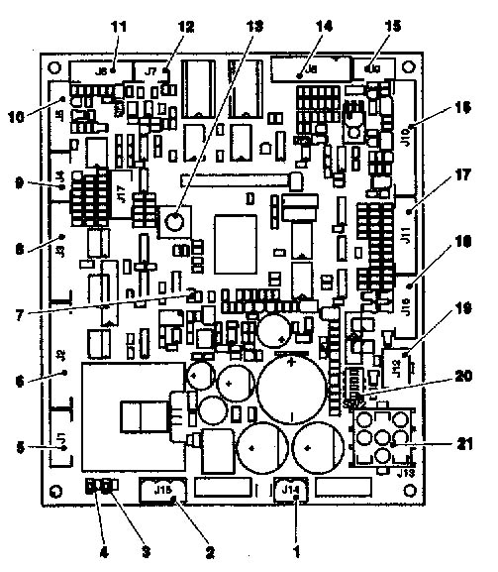

Рис. 17
1 – J 14 Питание монетопримника
2 – J 15 Питание платы
3 – Зеленый LED
4 – Желтый LED
5 – J 1 Разъем замка корзины выдачи
6 – J 2 Разъем моторов.
7 – Красный LED
8 – J 3 Разъем Ввода/Вывода
9 – J 4 Не используется
10 – J 5 Разъем программатора (RS 232)
11 – J 6 Разъем фотоэлементов
12 – J 7 Шина Can.
13 – Кнопка перехода в режимы 2 и 3
14 – J 8 Разъем монетоприемника
15 – J 9 Разъем датчика температуры
16 – J 10 Разъем дисплея
17 – J 11 Разъем клавиатуры
18 – J 16 Разъем дополнительной клавиатуры
19 – J 12 Разъем MDB
20 – Переключатель DIP
21 – J 13 Разъем BDV/EXE

КОНФИГУРИРОВАНИЕ ЛОТКОВ.

Ограничитель.
Особо тонкие продукты могут быть размещены в ячейках при помощи специальных ограничителей (spacer). Ограничители д.б. установлены так чтобы продукты могли быть размещены надежно, но в то же время свободно. В соответствии с размерами продукта, определите в какой паз следует вставлять скобу и каким образом располагать продукт относительно нее.
Передвигайте ограничитель вперед и назад для изменения емкости ячейки. Учтите что м/у продуктом и ограничителем должно быть не менее 3 мм свободного места.
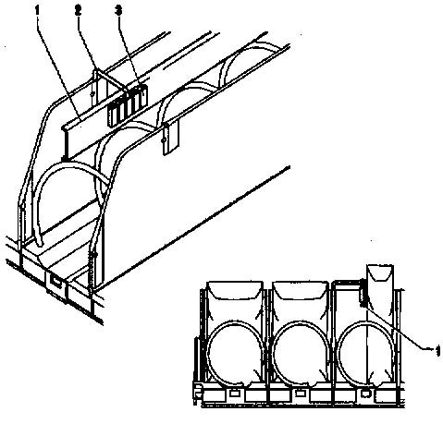

Рис. 18
1 – Ограничитель; 2 – Скоба; 3 – Паз

Выталкиватель продуктов.
Для продуктов, упакованных в пакеты (чипсы, сухарики), необходимо использовать специальные выталкиватели. Они закрепляются на концах спиралей, и придают товару «дополнительное ускорение», исключая возможность застрявания. Различают правые и левые выталкиватели.
Вы также можете попробовать перемещать выталкиватели вдоль спирали чтобы обеспечить оптимальное выпадение продуктов.
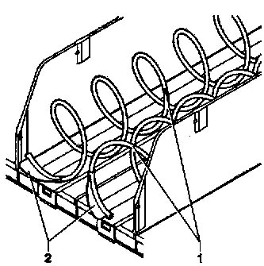

Рис. 19
1 – Спираль
2 – Выталкиватель.
Замена спиралей.
Чтобы заменить одну спираль на другую (например, для увеличения емкости отсека за счет уменьшения глубины ячейки), поступите так:
- Извлеките лоток
- Поверните спираль в направлении, противоположном направлению выпадения продуктов, придерживаясь за ее пластиковый привод.
- Вставьте новую спираль в обратном порядке. Убедитесь в правильности установки.
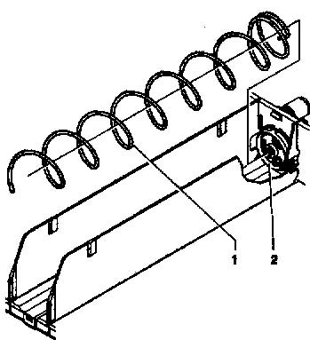
Рис. 20
1 – Спираль
2 – Привод

Замена лотков.
Для того, чтобы поменять лоток:
- Тяните лоток на себя до полного извлечения.
- Отключите идущий к лотку провод.
- Приподнимите лоток и освободите его из салазок.
- Установите новый лоток в обратном порядке.

Рис. 21
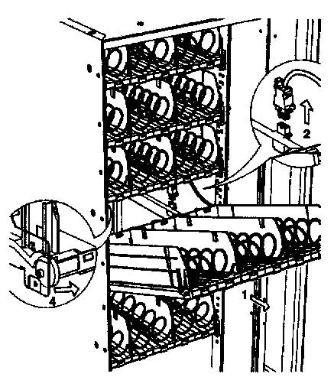

Изменение числа лотков.
Автомат комплектуется 6 лотками, однако вы можете уменьшить их число до 5:

- Отключите Автомат от сети.
- Извлеките все лотки до одного.
- Установите направляющие лотков в новое положение путем перемещения вдоль боковых держателей (суппортов).
- Установите в новое положение разъем для подключения лотков.
- Уберите пару ненужных направляющих.
- Закрепите провод 6 лотка чтобы он не мешал остальным.
- Вставьте лотки на место, проверьте разъемы.
- Перепрограммируйте Автомат.

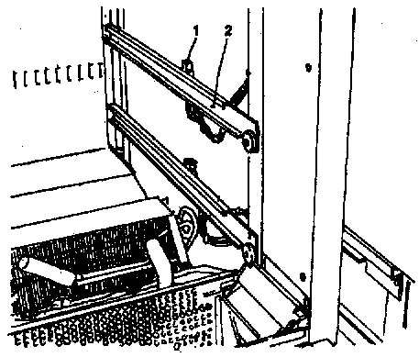

Рис. 22
1 – Электроразъем.
2 – Направляющая

Изменение конфигурации лотков.
Вы можете объединять два одиночных отсека в один:
- Извлеките нужный лоток.
- Снимите одну из перегородок.
- Снимите спирали и их приводы в обоих отсеках.
- Отключите левый мотор и затем снимите его. На его место вставьте замещающую втулку.
- Установите правую и левую спирали (с одинаковым шагом) совместно с новыми приводами – шестеренками. Соедините привод правой спирали с оставшимся правым мотором, а привод левой – с только что установленной втулкой. Шестеренки должны зацепиться друг за друга. Правая и левая шестеренки идентичны.
- Выполните необходимые манипуляции с ценниками.
- Установите желаемую цену для товаров нового отсека.
- Убедитесь, что отсек работает должным образом.
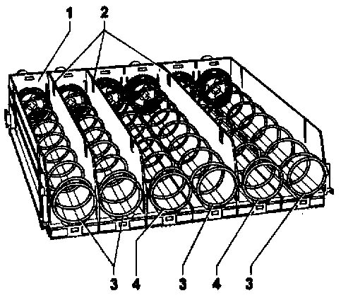

Рис. 23
1 – Лоток
2 – Снимаемые перегородки
3 – Правая спираль
4 – Левая спираль

Примечание. Номера отсеков образуются следующим образом: первая цифра обозначает номер лотка считая сверху (1-6), а вторая – номер спирали считая слева (0-5).
Номером объединенного отсека будет номер его правой части.

БЛОК ПИТАНИЯ.

На рисунке изображены предохранители, разъемы и переключатели, находящиеся на передней стороне блока питания.

При замене предохранителей отключайте Автомат от сети.
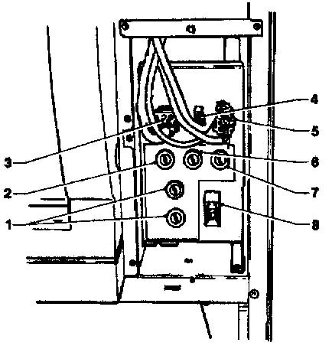

Рис. 24
1 – Предохранитель
2 – Предохранитель первичной обмотки трансформатора
3 – Питание системной платы
4 – Питание лампы
5 – Питание компрессора и вентилятора
6 – Предохранитель вторичной обмотки трансформатора
7 – Предохранитель вторичной? обмотки трансформатора
8 – Защелка дверцы платежной системы

ПОЛУЧЕНИЕ ДОСТУПА К ХОЛОДИЛЬНОМУ МОДУЛЮ.

Для того, чтобы производить работы с холодильным модулем, поступите следующим образом:
- Снимите нижний лоток
- Снимите решетку «анти-вор»
- Отвинтите винты отсека выдачи.
- Произведите сборку в обратном порядке.

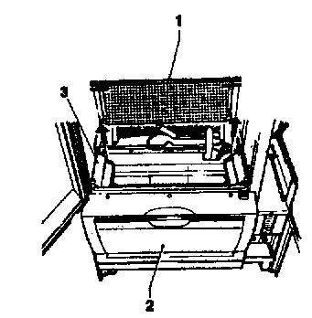

Рис. 25
1 – Решетка «анти-вор»
2 – Корзина выдачи
3 – Держатель фотоэлементов

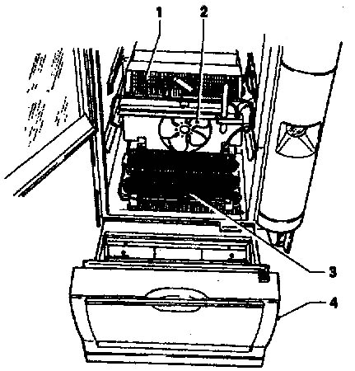

Рис. 26
1 – Испаритель
2 – Вентилятор
3 – Конденсатор
4 – Корзина выдачи.

